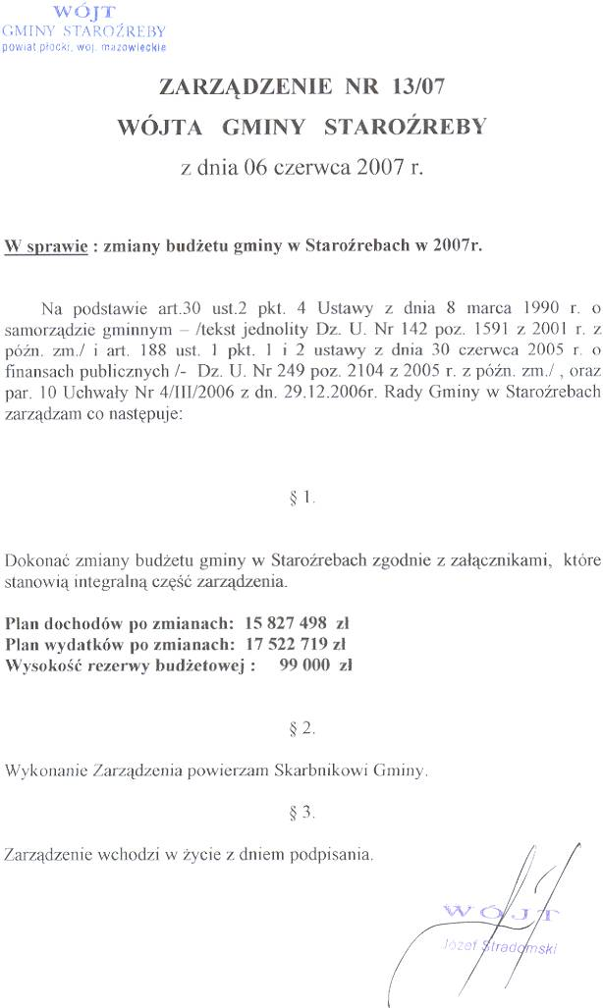
Załączniki do Zarządzenia dostępne są do wglądu w siedzibie urzędu.

